## Техническое задание на поставку гидравлического пресса для гибки деталей из листа.

**1. Описание установки:** Пресс предназначается для гибки деталей различной конфигурации из листового металлопроката и должен соответствовать следующим характеристикам:

**1.1** Рабочие исполнительные органы базируются на гидравлической системе;

**1.2** Усилие пресса не менее 600 тонн;

**1.3** Гидравлическая фиксация верхнего инструмента и нижнего инструмента;

**1.4** Длина стола листогибочного пресса не менее 5000 мм;

**1.5** Пресс должен быть оснащен адаптивной гидравлической системой компенсации прогиба управляемой ЧПУ;

**1.6** Возможность использования нескольких станций инструмента, распределено установленных в разных местах стола для выполнения различных типов гибов (разные радиусы, плющение, высокие полки) на одной детали;

**1.7** Две динамические системы поддержки и сопровождения листа при гибке;

**1.8** Усиленнаягидравлическаясистема зажима инструмента (верх/низ) под тип крепления Willa. С вертикальной (быстрой) сменой пуансонов;

**1.9** Пульт управления для управления прессом, напольный передвижной пульт оператора для управления опусканием/подъемом траверсы пресса;

**1.10** Система кондиционирования шкафа управления прессом;

**1.11** Система компенсации раскрытия рамы;

**1.12** Система защиты упоров от столкновений;

**1.13** Светодиодная индикация мест креплений станций инструмента;

**1.12** Лицензионное,программное обеспечение для off line программирования;

**1.13** ДваЧПУ управляемых 4-х осевых упора X1-X2-Z1-Z2;

**1.14** Расстояние между колоннами 4600 мм;

**1.15** Глубина подачи листа (вырез в стойках) не менее 500 мм;

**1.16** Ход по оси Y не менее 400 мм;

**1.17** Ход по оси Х не менее 600 мм;

**1.18** Скорость гибки не менее 8 мм/сек;

**1.19** Система ЧПУ, по функционалу не должна уступать Delem 69T, Delem 69S, ESA S875-3D Touch. Система крепления ЧПУ – поворотная балка;

**1.20** Точность позиционирования задних упоров ±0,05 мм.

**2. Требования к системам безопасности.**

**2.1** Пресс должен быть оснащен системами безопасности, аварийной остановки и её отключения при выявлении неисправностей оборудования и/или ошибочных действиях персонала;

**2.2** Предотвращающие причинение вреда здоровью или жизни операторов и обслуживающего персонала при её эксплуатации и/или ремонте;

**2.3** Останов рабочих органов при выявлении появления/проникновения посторонних предметов в рабочую зону пресса (DSP AP+MCS – лазерная защита, согласно нормам СЕ);

**2.4** Требования к безопасности в соответствии с действующими нормативными актам Российской Федерации. Сертификация по нормам безопасности CE.

**3. Требования к ЧПУ**:

**3.1** Вывод информации о работе систем пресса, предупреждение о неисправностях;

**3.2** Возможность написания управляющих программ со стойки ЧПУ;

**3.3** Корректировка существующих программ, выбор типа и количества инструмента;

**3.4** Ввод с панели управления параметров инструмента (высота, ширина, раскрытие, радиус и т.д.), назначение и корректировка количества станций инструмента;

**3.5** Назначение/изменение последовательности гибки.

**3.6** Возможность подключения к сети по средствам Ethternet.

**3.7** Вывод показаний перекоса траверсыи функцию её выравнивания.

**3.8** Полная симуляция процесса гибки с выводом 3D графического изображения на стойке ЧПУ;

**3.9** Язык интерфейса ЧПУ русский;

**3.10** Автоматический расчет последовательности гибки, углов изгиба, основного давления и компенсации прогиба;

**3.11** Загрузка программ с USB флэш-накопителей, сохранение программ на встроенном HDD/SSD.

**4. Требования к системам мониторинга:**

Оборудование должно соответствовать уточнённым техническим требованиям к организации информационного обеспечения автоматизированных и информационных систем, внедряемых на производстве АО «Клевер» (Приложение 1).

**4.1** Рекомендуемая система мониторинга: X-Tensive DPA. Также ТКП должно включать работы по установке и настройке программы на оборудование, которые проводятся специалистами X-Tensive DPA.

1. **Требования к поставке:**

**5.1** Доставка до склада покупателя транспортом и за счет поставщика. DDP, Российская федерация, Ростовская область, г. Таганрог, ул. Спортивная, 111К.

# 5.2 Цена договора включает в себя все налоги, сборы, транспортные расходы, инструктаж персонала заказчика и стоимость упаковки (Тары).

**5.3** Стоимость сборки оборудования, пусконаладочных работ и обучения персонала Покупателя включена в стоимость оборудования. При положительных результатах пусконаладочных работ оформляется Акт выполненных работ.

**6. Год изготовления**: не позднее 2024г.

**7. Сертификация:** в соответствии с действующими нормативными актам Российской Федерации. Сертифицирован по нормам безопасности CE.

**8. Условия шеф-монтажных и пусконаладочных работ:**

Инструктаж сотрудников осуществляется специалистами Поставщика в период проведения монтажных и пусконаладочных работ на базе Покупателя. Перед установкой и монтажом оборудования Покупатель уведомляет Поставщика о готовности оборудования к пусконаладочным работам. Поставщик направляет своих специалистов на производственную базу Покупателя для проведения шеф-монтажных и пусконаладочных работ.

Шеф-монтажные и пусконаладочные работы включают в себя:

1) Сборку и наладку оборудования.

2) Первый пуск.

3) Настройку, регулировку.

4) Проверку технологических режимов.

5) Инструктаж сотрудников управлению, обслуживанию оборудования не менее 5-ти рабочих дней.

**8.1** Приемка оборудования осуществляется на территории заказчика по деталям представителям, чертежи приложены к настоящему техническому заданию (Приложение 2).

**9. Комплект поставки:**

**9.1** Каталог запчастей на бумажных и электронном носителе, электрические и гидравлические схемы, инструкции по обслуживанию и эксплуатации, руководство оператора (вся документация на русском языке);

**9.2** Комплектация поставки оборудования должна обеспечить его запуск, отладку и односменную работу в течение гарантийного срока;

**9.3** В комплекте поставки должен быть включен набор пуансонов и матриц, необходимых для изготовления деталей (Приложение 2).

**10.** **Гарантийные обязательства:**

**10.1** Гарантийный срок эксплуатации не менее 12 месяцев с момента подписания Акта выполненных работ. Гарантия должна распространяться на устранение любого дефекта в течение гарантийного периода силами специалистов, уполномоченных Поставщиком. Гарантия распространяется на стоимость деталей и работы, необходимые для замены или ремонта дефектных деталей. Поставщик должен иметь сервисный центр для обслуживания и ремонта оборудования.

**11. Имеющиеся ресурсы:**

**11.1** Электроэнергия 380 В/ 50 Гц;

**11.2** Сжатый воздух I класса качества, по ISO 8573-1 Редакция 2016

**12.** **Требования к продукции:**

**12.1** Оборудование должно быть новым, не иметь следов эксплуатации за исключением операций, связанных с испытанием на заводе-изготовителе. Поставщик гарантирует Покупателю, что приобретенное им оборудование соответствует техническим характеристикам оборудования, заявленным Покупателем данного оборудования.

**12.2 Оборудование должно содержать:**

- наличие комплекта крепежных элементов для установки на фундамент и выставки, в том числе анкерные болты, клиновые опоры (при необходимости);

К оборудованию поставляется следующая документация на русском языке:

- копия декларации соответствия или сертификата соответствия на оборудование;

- технический паспорт, формуляр изготовителя (если предусмотрен для данного вида Товара);

- инструкции по эксплуатации изготовителя на Товар;

- товарная накладная (ТОРГ 12), счет-фактура на фактически отгруженный Товар;

- товарная накладная без счет-фактуры в случае, если Поставщик выступает в качестве неплательщика НДС при предоставлении уведомления о применении специального налогового режима.

- транспортная накладная (при доставке Грузоперевозчиком или Экспедитором);

- гарантийные обязательства Поставщика;

- таможенная декларация очистки для товаров импортного производства, либо присвоенный номер таможенной декларации в случае ее электронного оформления.

В паспорте либо в инструкции по эксплуатации на поставляемое оборудование должна быть указана информация о наличии и содержании драгметаллов.

Поставщик предоставляет документацию, содержащую требования для проведения пусконаладочных, и шеф-монтажных работ до поступления оборудования на предприятие, в течение 30 дней с момента заключения договора с возможностью досрочного предоставления.

**13. Требования к упаковке:**

**13.1** Упаковка должна выполняться предприятием-изготовителем, на основе разработанных им спецификаций.

**13.2** Упаковки должны обеспечивать сохранность оборудования и защиту его от механических повреждений, прямого атмосферного воздействия.

**13.3** Документация, упаковочные листы должны помещаться в водонепроницаемую упаковку. Запасные части должны укладываться в ящики, изготавливаемые в соответствии с документацией предприятия-изготовителя и обеспечивающий их сохранность. Ящики с запасными частями должны быть установлены внутри тары (ящика) каждой единицы поставляемого оборудования.

**14. Обязательные требования к поставщику:**

**14.1. Поставщик должен иметь сервисный центр на территории РФ с наличием на складе оригинальных частей устройств для ремонта, расходными материалами, а также частями, для которых предусмотрена самостоятельная замена Заказчиком. Наличие сервисного центра подтверждается Договором или иными документами.**

**Приложение 1**

**1. Требования к автоматизированным системам управления (АСУ)**

1.1. Требования к производственному оборудованию:

- возможность интеграции внедряемой Системы с системой мониторинга промышленного оборудования X-Tensive DPA. ТКП должно содержать заполненный чек-лист (п. 1.3) или письменное подтверждение от ООО «Экстенсив-Автоматизация» (https://rundpa.com/contacts ) о возможности данной интеграции,

- возможность загрузки и выгрузки управляющих программ.

1.2. Требования к ИТ инфраструктуре:

Поставщик согласовывает со Службой ИТ компании АО «Клевер» применяемое в проекте сетевое оборудование, серверное оборудование, системы хранения данных, программное обеспечение, выбор операционных систем.

В случае применения в проекте серверного и сетевого оборудования в ТКП должны обязательно присутствовать детализированные спецификации на это оборудование.

Поставщик поставляет и монтирует все необходимые шкафы/стойки, клеммные коробки, кабельные сети передачи данных, активное оборудование для коммутации сетей передачи данных, шкафы для размещения активного коммутационного оборудования, точки доступа радиоканала передачи данных.

Перед началом проектирования Изготовитель запрашивает у Заказчика ТУ на подключение к сети передачи данных.

1.3. Поставщик должен предоставить заполненный чек-лист на возможную интеграцию оборудования с существующей системой мониторинга производственного оборудования:

| **№** | **Вопрос** | **Ответ** |
| --- | --- | --- |
| 1 | Производитель, модель, тип (листогиб/лазер/ и т.д.) |  |
| 2 | Панель оператора | |
| 2.1 | модель панели оператора (название, версия) |  |
| 2.2 | панель оператора - какая Операционная Система (если есть), версия ОС |  |
| 2.3 | панель оператора - наличие ethernet |  |
| 2.4 | панель оператора - документация пользователя, документация по установке, подключению и настройке |  |
| 2.5 | если ЧПУ (панель оператора) закрыт паролями - есть ли у поставщика все пароли и привилегии для административного доступа (нам эти пароли не нужны, главное, чтобы они были у поставщика) |  |
| 3 | Контроллер | |
| 3.1 | контроллер (PLC/CNC/NCU) - есть ли отдельный контроллер, или контроллер встроен в панель оператора |  |
| 3.2 | контроллер - производитель, модель, версия |  |
| 3.3 | контроллер - какие есть интерфейсы на контроллере (например, RS485/RS32, ethernet, Profibus, MPI, EtherCat) |  |
| 3.4 | контроллер - техническая документация, схемы - должны быть актуальными и полностью соответствовать контроллеру. |  |
| 3.5 | контроллер - карта тегов |  |
| 4 | Наличие OPC протокола, с помощью которого можно получить данные с оборудования |  |
| 5 | Наличие опций для станка - для активации протоколов обмена. например, для SINUMERIK - это опция "access my machine", для HEIDENHAIN - опция DNC 18 и т.д. Включены ли эти опции в поставку станка? Можно ли эту опцию включить в поставку при необходимости |  |
| 6 | Наличие эмуляторов для ЧПУ. например, учебных стендов и т.д. |  |

1.4 Требования к документированию

Поставщик должен обеспечить всю необходимую документацию по внедряемой системе согласно приведённой таблице:

|  |  |  |
| --- | --- | --- |
| **№** | **Документ** | **Необходимые данные** |
| 1 | Перечень входных сигналов и данных | Перечень входных и выходных переменных/данных/технологических параметров, которые предоставляются системой. Каждая единица данных должна быть детально описана, с указанием формата, частоты обновления, погрешности, единицы измерения и т.п. |
| 2 | Перечень выходных сигналов и данных |
| 3 | Описание информационного обеспечения системы | Должна быть представлена структурная схема компонентов Системы, включая их взаимодействие, схема информационных потоков Системы, включая информационное взаимодействие с внешними системами. |
| 4 | Описание организации информационной базы | Должно быть представлена схема организации базы данных, описание таблиц и взаимосвязей, ключей, хранимых процедур и т.п. |
| 5 | Описание массива информации | При наличии регистровой структуры данных для информационного взаимодействия, данная структура должна быть детально описана, приведена регистровая структура, форматы, размерности данных.  Предоставлены описания, расшифровки и перевод всех тегов ПЛК Системы. |
| 6 | Описание настроек Системы | Настройки Системы, определяющие параметры информационного взаимодействия, должны быть исчерпывающим образом описаны: перечень необходимых настроек, необходимые логины/пароли и т.п. |

**Приложение 2.**

**Изделие 1**

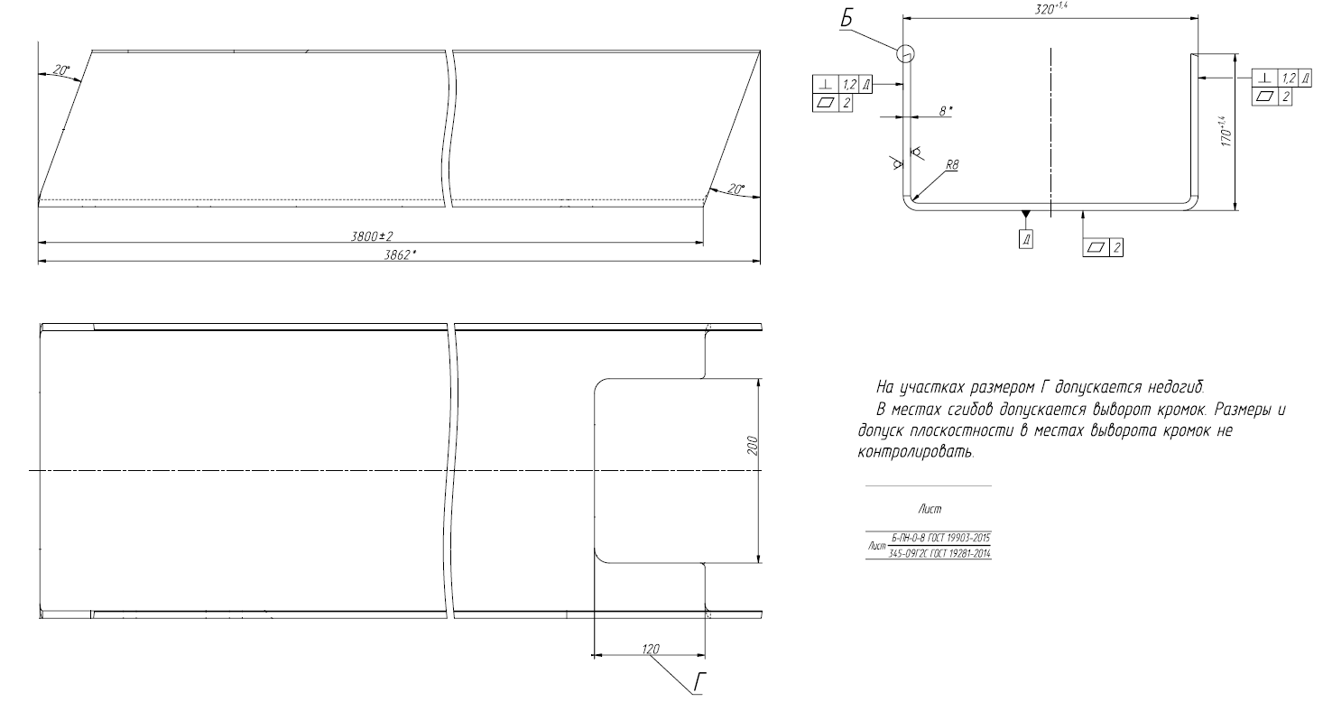

**Изделие 2**

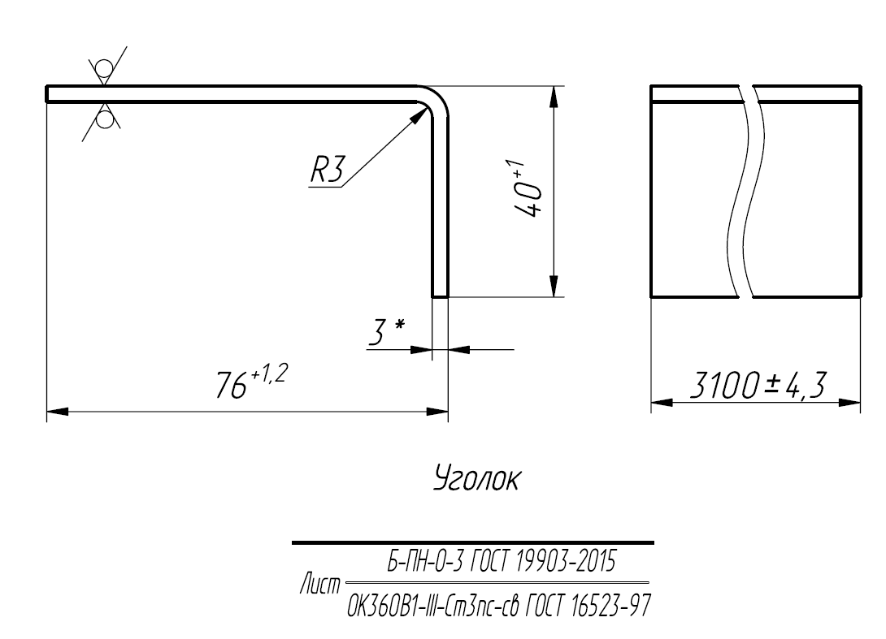

**Изделие 3**

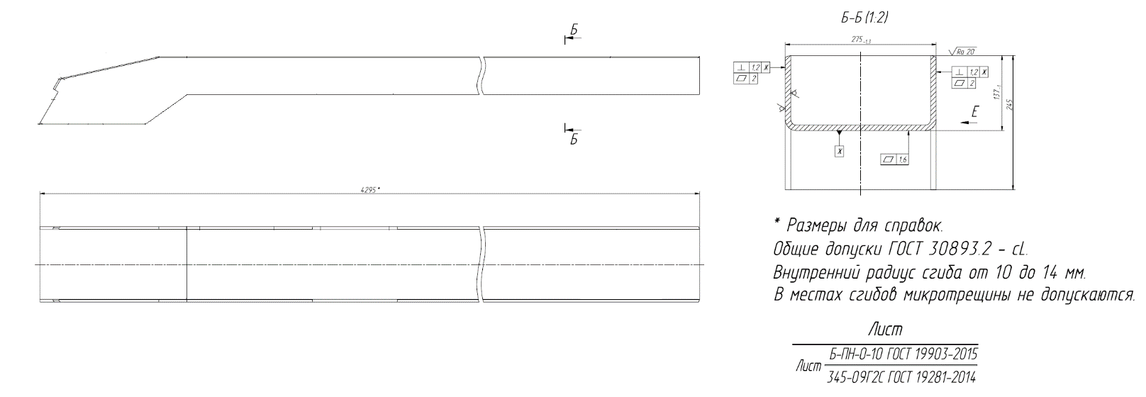

**Изделие 4**

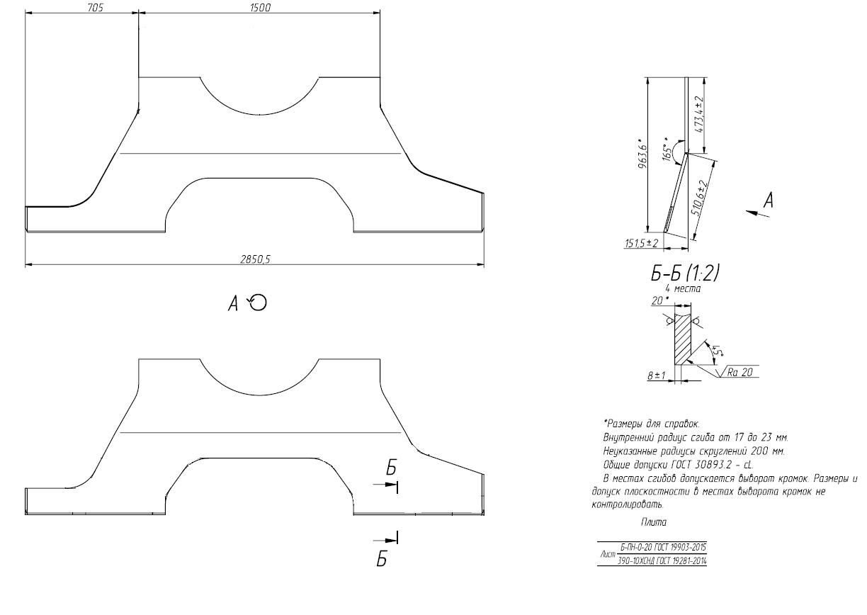

**Изделие 5**

